INFORME DE FISCALIZACIÓN AMBIENTAL

CENTRAL TÉRMICA ATACAMA
UNIDAD TG2B

DFZ-2017-3506-II-NE-EI

 | Nombre | Firma
Aprobado | Claudia Pastore H.
Revisado | Claudia Quiroga M.
Elaborado | Isabel Rojas S.

Tabla de Contenidos
Tabla de Contenidos 2
1. RESUMEN. 3
2. IDENTIFICACIÓN DEL PROYECTO, INSTALACIÓN, ACTIVIDAD O FUENTE FISCALIZADA 4
2.1. Antecedentes Generales 4
3. INSTRUMENTOS DE GESTIÓN AMBIENTAL QUE REGULAN LA ACTIVIDAD FISCALIZADA. 5
4. DESCRIPCIÓN DE LA FUENTE. 5
4.1. Descripción de la Unidad de Generación Eléctrica (UGE). 5
4.2. Identificación de la chimenea. 5
4.3. Aspectos relativos al Seguimiento Ambiental 5
4.3.1. Documentos Revisados 5
4.4. Metodología de Evaluación 6
5. HECHOS CONSTATADOS. 7
5.1. Metodologías de medición de emisiones utilizado: CEMS / Método Alternativo. 7
5.2. Resumen de datos reportados durante el año 2016 – Material Particulado (MP). 8
Figura N° 1 Resumen horas reportadas para el Material Particulado – Año 2016 9
5.3. Resumen de datos reportados durante el año 2016 – Dióxido de Azufre (SO₂). 10
Figura N° 2 Resumen horas reportadas para el SO₂ – Entrada en vigencia límite 23 de junio Año 2016 11
5.4. Resumen de datos reportados durante el año 2016 – Óxidos de Nitrógeno (NOx). 12
Figura N° 3 Resumen horas reportadas NOx medidos durante las Horas de Funcionamiento (HE, RE, HA, FA) – Entrada en vigencia límite 23 de junio Año 2016 13
6. CONCLUSIONES. 14
7. ANEXOS. 14

RESUMEN.

El presente informe corresponde a la evaluación del cumplimiento normativo establecido en el D.S. 13/11 que Establece Norma de Emisión para Centrales Termoeléctricas del Ministerio del Medio Ambiente, realizado por la Superintendencia del Medio Ambiente (SMA) en base a los Reportes Trimestrales del año 2016 de los Monitoreos Continuos de Emisiones de la Unidad TG2B de la Central Térmica Atacama, perteneciente a GasAtacama Chile S.A.
Cabe mencionar, que de acuerdo al artículo 5° del D.S.13/11 según la ubicación de la fuente emisora existente, si ésta se encuentra dentro de una zona declarada latente o saturada por MP, SO₂ o NO_{X} previo a la publicación del D.S.13/11, el límite de emisión aplicable para los parámetros de Mercurio (Hg), Dióxido de azufre (SO₂) y Óxido de Nitrógeno (NO_{X}), según corresponda, rige a partir del 23 de junio del 2015 y para aquellas zonas que no se encuentren declaradas latentes o saturadas por dichos contaminantes, la evaluación rige a partir del 23 de junio de 2016.
Para efectos de evaluar el cumplimiento de los límites de emisión establecidos en la norma, se requiere de acuerdo al artículo 12° del D.S.13/11, que “los titulares de las fuentes emisoras presenten a la Superintendencia un reporte del monitoreo continuo de emisiones, trimestralmente, durante un año calendario”.

Los reportes presentados por el titular de la fuente para evaluar su cumplimiento con la normativa expuesta, se detalla en la tabla N° 1 que se presenta a continuación:
Tabla N°1
Ingreso de Reporte trimestral ante la SMA.
N° | Etapa
1 | El titular ingresó a la plataforma de Termoeléctricas de la SMA el Primer Reporte trimestral que va desde el 01/01/16 al 31/03/16
2 | El titular ingresó a la plataforma de Termoeléctricas de la SMA el Segundo Reporte trimestral que va desde el 01/04/16 al 30/06/16
3 | El titular ingresó a la plataforma de Termoeléctricas de la SMA el Tercer Reporte trimestral que va desde el 01/07/16 al 30/09/16
4 | El titular ingresó a la plataforma de Termoeléctricas de la SMA el Cuarto Reporte trimestral que va desde el 01/10/16 al 31/12/16
La Unidad TG2B de la Central Térmica Atacama, no se encuentra ubicada en una zona declarada latente o saturada y cuenta con sus respectivos Sistemas de Monitoreo Continuo de Emisiones (CEMS) validados ante esta Superintendencia, por lo cual los datos reportados, nos permiten verificar el cumplimiento del D.S.13/2011 durante el año 2016.
Cabe señalar que la unidad TG2B corresponde a una “Unidad Dual Petróleo – Gas” que opera a base de Gas Natural y que utiliza como combustible secundario Petróleo Diésel, la evaluación de los datos realizada, consideró todas las horas de funcionamiento de la fuente con ambos combustibles, no obstante, el cumplimiento del límite de emisión de MP (año 2016) y SO₂ (desde 23/06/2016 al 31/12/2016) se verificó sobre las horas de operación de la fuente en base al combustible Petróleo Diésel, dado que para las horas de operación en base a Gas Natural, de acuerdo a la norma, no aplica evaluar estos límites de emisión. Con respecto al NOx, el límite se verificó para todas las horas de operación con ambos combustibles, desde el 23 de junio al 31 de diciembre de 2016.
Por otra parte, con fecha 18/11/2016 mediante carta Gerencia General N°08-2016, titular solicita el reingreso de los reportes del primer y segundo trimestre del año 2016, para todas las Unidades de Generación Eléctrica de la Central Térmica Atacama (TG1A, TG1B, TG2A y TG2B) dado que el criterio utilizado para el reporte de las emisiones de las 4 UGEs no se ajusta a lo establecido por la SMA, debiéndose reportar las emisiones con datos medidos por el CEMS, desde el día después de ejecutados exitosamente los ensayos de validación. De acuerdo a lo anterior, esta Superintendencia autoriza de manera excepcional una nueva carga del primer y segundo reporte trimestral mediante Ord. N° 2669 del 29 de noviembre de 2016.

Del análisis respecto del estado de validación del CEMS y del examen de información realizado a los 4 reportes trimestrales de la Unidad TG2B de la Central Térmica Atacama, perteneciente a GasAtacama Chile S.A. cumplió con los límites de emisión de MP, SO₂ y NO_{X} establecidos en el D.S.13/2011 durante el año 2016.

IDENTIFICACIÓN DEL PROYECTO, INSTALACIÓN, ACTIVIDAD O FUENTE FISCALIZADA

Antecedentes Generales
Unidad Fiscalizable: Central Térmica Atacama |  | UGE: Unidad TG2B
Región: II Región de Antofagasta | Ubicación de la actividad, proyecto o fuente fiscalizada:  B-262 2500, Mejillones
Provincia: Antofagasta
Comuna: Mejillones
Titular de la actividad, proyecto o fuente fiscalizada:  GasAtacama Chile S.A. | RUT o RUN:  78.932.860-9
Domicilio Titular:  Santa Rosa 76, Santiago, Región Metropolitana. | Correo electrónico: cristian.mendoza@enel.com
 | Teléfono: 552357200
Identificación del Representante Legal:  Eduardo Soto Trincado | RUT o RUN:  5.395.309-3
Domicilio Representante Legal:  Isidora Goyenechea 3365, piso 8, Las Condes, Región Metropolitana. | Correo electrónico: esoto@endesa.cl
 | Teléfono: 226309227
Fase de la actividad, proyecto o fuente fiscalizada: Operación
Tipo de fuente:  Existente | Combustibles utilizados:  Gas natural y Petróleo 2 (Diésel)
Método de Medición: CEMS de Material Particulado, Dióxido de Azufre, Óxidos de Nitrógeno, Oxígeno, Dióxido de Carbono y Flujo.

INSTRUMENTOS DE GESTIÓN AMBIENTAL QUE REGULAN LA ACTIVIDAD FISCALIZADA.

Norma (s) de Emisión, especificar:
D.S. N°13/2011 del Ministerio del Medio Ambiente. Norma de Emisión para Centrales Termoeléctricas.

DESCRIPCIÓN DE LA FUENTE.

Descripción de la Unidad de Generación Eléctrica (UGE).
Identificación de la Unidad: TG2B | Configuración:  Ciclo Combinado – Turbina gas, Turbina Vapor | Combustible Principal Utilizado:  Gas natural | Potencia Térmica:  379,5615 MWt

Identificación de la chimenea.
Coordenadas UTM:  N 7445647  E 354749 | Altura (m): 50 m. | Diámetro Interno (m): 4,7 m.
Unidad que emite: TG2B

Aspectos relativos al Seguimiento Ambiental

Documentos Revisados

N° | Documento Remitido | Periodo que reporta
1 | Reporte Trimestral N° 1 | 01/01/16 al 31/03/16
2 | Reporte Trimestral N° 2 | 01/04/16 al 30/06/16
3 | Reporte Trimestral N° 3 | 01/07/16 al 30/09/16
4 | Reporte Trimestral N° 4 | 01/10/16 al 31/12/16

Metodología de Evaluación

Con el objetivo de realizar una evaluación del cumplimiento de todos los requerimientos establecidos en el D.S.13/11 del Ministerio de Medio Ambiente, se han definido los siguientes criterios:

- Evaluación de requerimientos de carácter administrativos:
- Tener implementado y certificado el CEMS o Método Alternativo.
- Haber enviado los 4 Reportes Trimestrales de las emisiones en los modos establecidos.

- Evaluación de requerimientos de carácter Técnicos:
- Para evaluar el cumplimiento normativo, la UGE debe disponer de datos de calidad asegurada para todo el año de evaluación, por lo cual se verifica el estado de la validación del Sistema de Monitoreo Continuo de Emisiones (CEMS) o Metodología Alternativa para material particulado (MP), dióxido de azufre (SO₂), óxidos de nitrógeno (NOx) y de otros parámetros de interés. No obstante lo anterior, se podrán requerir antecedentes con respecto a las pruebas de aseguramiento de calidad (QA/QC) para el año de evaluación.
- Se evalúa el cumplimiento del límite de emisión aplicable para MP, SO₂ y NOx para cada hora de funcionamiento de la fuente, de acuerdo a los datos informados en los 4 reportes trimestrales.
- Para evaluar el cumplimiento de los límites de emisión durante las horas de funcionamiento de la fuente, se realiza un resumen anual por parámetro (MP, SO₂ y NOx) que consolida los reportes trimestrales de las horas de funcionamiento de la fuente, las que de acuerdo a la norma, corresponden a las horas de encendido, en régimen y apagado, así como las fallas. Con ello se obtiene el total de horas en que la fuente funcionó en cada estado operacional.
- Del total de horas en que se superaron los límites de emisión, se verifican cuántas de esas horas fueron debidamente justificadas y cuántas de esas horas no fueron debidamente justificadas. Estas últimas serán consideradas como incumplimientos de los límites de emisión de la norma.
- Con respecto al material particulado, dióxido de azufre y óxidos de nitrógeno (fuentes nuevas), para las horas de funcionamiento en régimen, no aplican justificaciones en aquellos valores que superen los límites aplicables, dado que, durante estas horas, la fuente debe dar cumplimiento con los límites aplicables al 100%. Luego cualquier valor que supere el límite de emisión establecido, durante el estado de régimen, es considerado un incumplimiento de la norma de emisión.
- En relación a los óxidos de nitrógeno, para fuentes existentes, las horas de inconformidad no deben justificarse, pero estas no pueden exceder el 30% de las horas de funcionamiento durante un año calendario.
- Con respecto al Mercurio (Hg), para aquellas fuentes emisoras existentes y nuevas que utilicen carbón y/o petcoke, se evaluará el límite de emisión a lo menos una vez cada seis meses durante un año calendario y se considerará sobrepasado cuando algunos de los valores exceda el valor límite de emisión.

HECHOS CONSTATADOS.

Metodologías de medición de emisiones utilizado: CEMS / Método Alternativo.
Exigencias:
- Artículo 8º. Las fuentes emisoras existentes y nuevas deberán instalar y certificar un sistema de monitoreo continuo de emisiones para: Material particulado (MP), dióxido de azufre (SO₂), óxidos de nitrógeno (NOx) y de otros parámetros de interés, de acuerdo a lo indicado en la Parte 75, volumen 40 del Código de Regulaciones Federales (CFR) de la Agencia Ambiental de los Estados Unidos (US-EPA). El sistema de monitoreo continuo de emisiones será aprobado mediante resolución fundada de la Superintendencia.
- Artículo 9º. Las fuentes emisoras existentes tendrán un plazo de dos años para instalar y certificar el sistema de monitoreo continuo de emisiones, contado desde la fecha de entrada en vigencia del presente decreto. Mientras que las fuentes emisoras nuevas deberán incorporar el sistema de medición continúo desde su puesta en servicio.
- Res. Ex. N° 57/2013 que Protocolo para Validación de Sistemas de Monitoreo Continuo de Emisiones CEMS en Centrales Termoeléctricas: “La fecha de ingreso a la SMA del Informe de resultados de los Ensayos de Validación deberá ser previa al cumplimiento de 12 meses, contados a partir de la fecha establecida en la resolución otorgada por la SMA donde se aprueba el CEMS”.
- Guía Sistemas de Información Centrales Termoeléctricas, punto 6.2.1, del Formato de reporte para datos crudos y normalizados minuto a minuto: “ESTADO_CEMS” – “Estado de operación del CEMS”, y del Formato para el reporte de datos crudos y normalizados en promedios horarios: “TIPO_DATO”, donde se describe si el dato del parámetro es medido, sustituido, medido con método de referencia.
Unidad que Emite |  | Unidad TG2B (*)
Parámetro |  | MP | SO₂ | NO_{x} | O₂ | CO₂ | Flujo
Método de medición |  | CEMS | CEMS | CEMS | CEMS | CEMS | CEMS
Validación Inicial del CEMS otorgado por la SMA. | Escala o Rango de medición | 0 - 30 mg/m3 | - | 0 - 30 ppm inf 0 - 300 ppm sup. | 0 - 25 % | 0 -20 % | 0 - 63 mmca
Validación Inicial del CEMS otorgado por la SMA. | N° Resolución | 878/2016 | - | 878/2016 | 878/2016 | 878/2016 | 878/2016
Ultima Validación Anual del CEMS otorgado por la SMA. | N° Resolución | - | - | - | - | - | -
Ultima Validación Anual del CEMS otorgado por la SMA. | Escala o Rango de medición | - | - | - | - | - | -
Ultima Validación Anual del CEMS otorgado por la SMA. | Periodo de validación | 14/03/2016 - 14/03/2017 | - | 12/01/2016 - 12/01/2017 | 12/01/2016 - 12/01/2017 | 12/01/2016 - 12/01/2017 | 12/01/2016 - 12/01/2017
(*) "Aprueba solicitud de monitoreo alternativo y designa metodología a utilizar para las unidades de generación eléctrica TG1A, TG1B, TG2A y TG2B de Central Termoeléctrica Atacama, bajo Res. Ex. N° 200 del 22 de abril de 2014.
Validación CEMS
Respecto del parámetro de SO₂, la unidad dual Gas Natural – Petróleo Diésel califica de acuerdo al tipo de combustible con un contenido de azufre que no supera el 0,05% en peso, por lo que queda exento de realizar el ensayo de Exactitud Relativa de acuerdo a lo indicado en la sección 6.1.3 del Protocolo para Validación de Sistemas de Monitoreo Continuo de Emisiones “CEMS” en Centrales Termoeléctricas.

La Unidad de Generación Eléctrica TG2B de la Central Térmica Atacama, cuenta con sus respectivos Sistemas de Monitoreo Continuo de Emisiones (CEMS) validados ante esta Superintendencia, por lo cual los datos reportados, nos permiten verificar el cumplimiento del D.S.13/2011 durante el año 2016.

Resumen de datos reportados durante el año 2016 – Material Particulado (MP).
Exigencia (s):
- Artículo 12° del D.S. N°13/2011: “Los titulares de las fuentes emisoras presentarán… un reporte del monitoreo continuo de emisiones, trimestralmente, durante un año calendario,…”

- Circular IN.AD.N°1/2015 “Interpretación administrativa del Decreto N°13, de 2011, MMA, Norma de emisión para centrales termoeléctricas de reemplazo de Circular N°2, de 18 de diciembre de 2013” Define “Horas de funcionamiento: Corresponde a aquel periodo de tiempo en el cual la unidad quema combustible e incluye las horas de encendido, horas de operación en régimen y horas de apagado.”

- Punto N° 5, letra a, de la Interpretación Administrativa del D.S. N°13 (Circular IN.AD.N° 1/2015): “Para el caso de MP, SO₂ y NO_{x}, se debe determinar el promedio horario de cada hora de funcionamiento, durante un año calendario. El promedio horario obtenido (o sustituido) en cada hora de funcionamiento debe compararse con el límite de emisión aplicable y determinar para cada una de esas horas de funcionamiento si es una hora de conformidad o de inconformidad”.

- Punto N° 5, letra a, de la Interpretación Administrativa del D.S. N°13 (Circular IN.AD.N° 1/2015): “i) Para la evaluación del cumplimiento del límite anual de material Particulado y dióxido de azufre, las horas de inconformidad deben justificarse como hora de encendido, hora de apagado o falla. Si no puede justificarse, se considerará un incumplimiento de la norma (…)”
Con relación a los datos de Material Particulado del año 2016, representados en la Figura N° 1, es posible indicar que:
Período de operación | Hechos Constatados y Observaciones
Horas de Encendido (HE) | - Durante el año 2016 se registró un total de 306 horas de Encendido, de las cuales para 296 horas se utilizó como combustible petróleo diésel.
Horas de Régimen (RE) | - Se registró un total de 3153 horas de Régimen durante el año 2016, de las cuales para 2929 horas se utilizó como combustible Petróleo Diésel. Se constató que para todas las horas en que se utilizó petróleo diésel funcionaron bajo el límite establecido para material particulado de 30 mg/Nm³.
Horas de Apagado (HA) | - Durante el año 2016 se registró un total de 125 horas de Apagado de las cuales para 114 horas se utilizó como combustible petróleo diésel.
Horas de Falla (FA) | - No se reportan fallas durante el año 2016.
Horas de Detención Programadas (DP), Horas de Detención No Programadas (DNP) y Horas de Disponible Sin Despacho (DSD). | - La norma no regula el cumplimiento de los límites de emisión durante estas horas de estado de la UGE.
De acuerdo a los antecedentes, durante el año 2016 y con respecto al Material Particulado, la fuente funcionó bajo el límite aplicable.

Registros
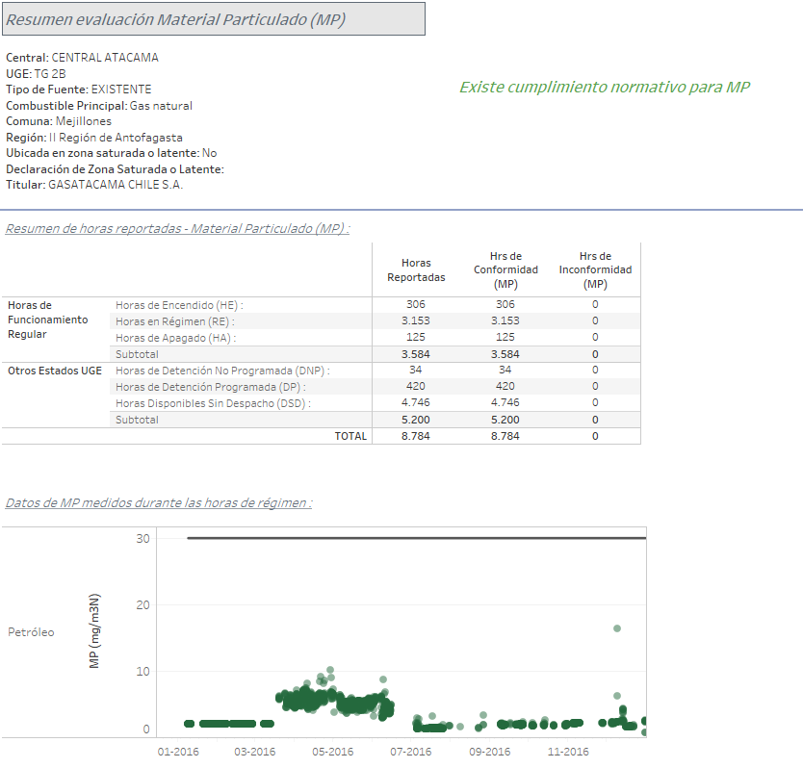

Figura N° 1 Resumen horas reportadas para el Material Particulado – Año 2016

Resumen de datos reportados durante el año 2016 – Dióxido de Azufre (SO₂).

Exigencia (s):
- Artículo 12° del D.S. N°13/2011: “Los titulares de las fuentes emisoras presentarán… un reporte del monitoreo continuo de emisiones, trimestralmente, durante un año calendario,…”

- Circular IN.AD.N°1/2015 “Interpretación administrativa del Decreto N°13, de 2011, MMA, Norma de emisión para centrales termoeléctricas de reemplazo de Circular N°2, de 18 de diciembre de 2013” Define “Horas de funcionamiento: Corresponde a aquel periodo de tiempo en el cual la unidad quema combustible e incluye las horas de encendido, horas de operación en régimen y horas de apagado.”

- Punto N° 5, letra a, de la Interpretación Administrativa del D.S. N°13 (Circular IN.AD.N° 1/2015): “Para el caso de MP, SO₂ y NO_{x}, se debe determinar el promedio horario de cada hora de funcionamiento, durante un año calendario. El promedio horario obtenido (o sustituido) en cada hora de funcionamiento debe compararse con el límite de emisión aplicable y determinar para cada una de esas horas de funcionamiento si es una hora de conformidad o de inconformidad”.

- Punto N° 5, letra a, de la Interpretación Administrativa del D.S. N°13 (Circular IN.AD.N° 1/2015): “i) Para la evaluación del cumplimiento del límite anual de material Particulado y dióxido de azufre, las horas de inconformidad deben justificarse como hora de encendido, hora de apagado o falla. Si no puede justificarse, se considerará un incumplimiento de la norma (…)”
Con relación a los datos de Dióxido de Azufre desde el 23 de junio al 31 de diciembre del año 2016, representados en la Figura N° 2, es posible indicar que:

Período de operación | Hechos Constatados y Observaciones
Horas de Encendido (HE). | - Se registró un total de 199 horas de Encendido, de las cuales para 191 horas se utilizó como combustible petróleo diésel.
Horas de Régimen (RE). | - Se registró un total de 732 horas de Régimen, de las cuales para 710 se utilizó como combustible petróleo diésel 2. Se constató que desde el 23 de junio de 2016, fecha en que entra en vigencia el límite establecido para SO₂, hasta el 31 de diciembre de 2016, para todas las horas en que se utilizó petróleo diésel funcionaron bajo el límite establecido para dióxido de azufre de 30 mg/Nm³.
Horas de Apagado (HA). | - Se registró un total de 61 horas de Apagado, de las cuales para 55 horas se utilizó como combustible petróleo diésel.
Horas de Falla (FA). | - No se reportan fallas durante el año 2016.
Horas de Detención Programadas (DP), Horas de Detención no Programadas (DNP) y Disponible Sin Despacho (DSD) | - La norma no regula el cumplimiento de los límites de emisión durante estas horas de estado de la UGE.
De acuerdo a los antecedentes, desde la entrada en vigencia del límite de emisión del Dióxido de Azufre, el cual comienza a partir del 23 de junio hasta el 31 de diciembre de 2016, la fuente funcionó bajo el límite aplicable.

Registros
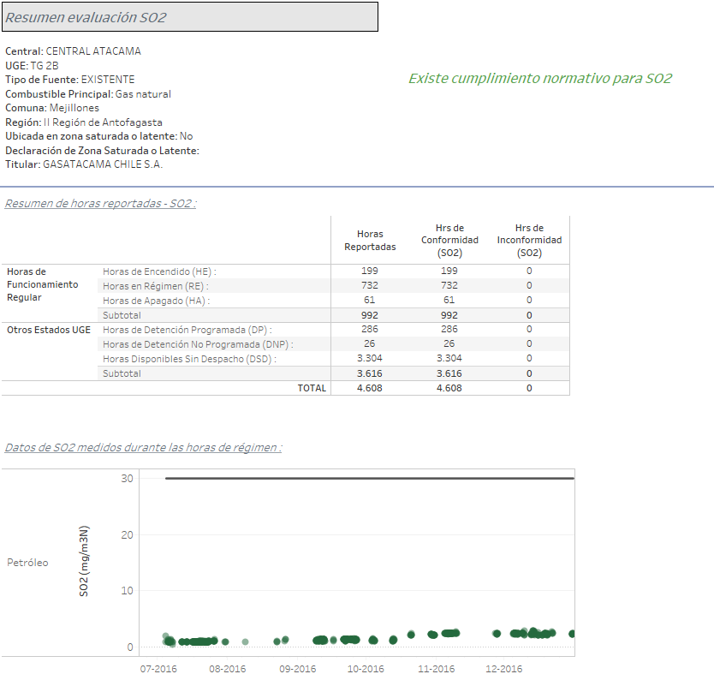

Figura N° 2 Resumen horas reportadas para el SO₂ – Entrada en vigencia límite 23 de junio Año 2016

Resumen de datos reportados durante el año 2016 – Óxidos de Nitrógeno (NOx).

Exigencia (s):
- Artículo 5º. del D.S.N°13/2011, Las fuentes emisoras existentes deberán cumplir con los valores límites de emisión de la Tabla Nº 1 para Material Particulado (MP) en un plazo de 2 años y 6 meses, contado desde la fecha de publicación del presente decreto. El plazo de cumplimiento de los demás parámetros de las Tablas Nº 1 y Nº 3 corresponderá a 4 años contados desde la publicación del presente decreto en zonas declaradas latentes o saturadas por MP, SO₂ o NOx con anterioridad a esta fecha y de 5 años en aquellas zonas que no se encuentren declaradas como latentes o saturadas por dichos contaminantes.
Por su parte, las fuentes emisoras nuevas deberán cumplir con los valores límites de emisión de las Tablas Nº 2 y Nº 3 desde la entrada en vigencia del presente decreto.

- Artículo 12° del D.S. N°13/2011: “Los titulares de las fuentes emisoras presentarán… un reporte del monitoreo continuo de emisiones, trimestralmente, durante un año calendario,…”

- Circular IN.AD.N°1/2015 “Interpretación administrativa del Decreto N°13, de 2011, MMA, Norma de emisión para centrales termoeléctricas de reemplazo de Circular N°2, de 18 de diciembre de 2013” (…) Para el caso del parámetro NOx en fuentes existentes, la norma establece un criterio de evaluación diferente al resto de los otros parámetros. Se deben considerar las horas de inconformidad no deben justificarse, pero estas no pueden exceder el 30% de las horas de funcionamiento durante un año calendario…(ii) para la evaluación del límite anual de Óxido de Nitrógeno, las horas de inconformidad no deben justificarse, pero estas no pueden exceder el 30% de las horas de funcionamiento durante un año calendario.

La fuente presenta el 93,45% del total de horas de funcionamiento de conformidad y 6,55% de horas de inconformidad.

Por lo tanto, desde la entrada en vigencia del límite de emisión (23 de junio de 2016) hasta el 31 de diciembre de 2016, Unidad TG2B de la Central Térmica Atacama cumple con los límites de emisión de NOx, para fuentes existentes.

Registros
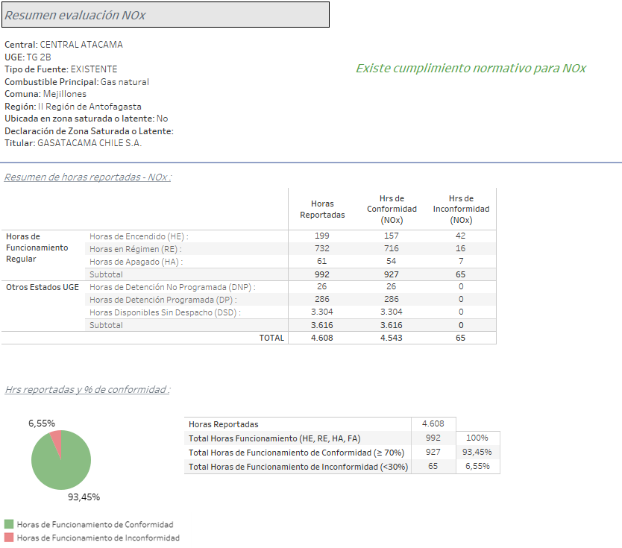

Figura N° 3 Resumen horas reportadas NOx medidos durante las Horas de Funcionamiento (HE, RE, HA, FA) – Entrada en vigencia límite 23 de junio Año 2016

CONCLUSIONES.

La revisión realizada a los antecedentes asociados a la Unidad TG2B de la Central Térmica Atacama, perteneciente a GasAtacama Chile S.A. y a los 4 Reportes Trimestrales ingresados, cumplió con los límites de emisión de MP, SO₂ y NO_{X} establecidos en el D.S.13/2011 durante el año 2016,

ANEXOS.

N° Anexo | Nombre Anexo
1 | Reportes Trimestrales Central Atacama TG2B 2016 – archivo comprimido
2 | Carta Gerencia General N°08-2016
3 | ORD 2669 SMA 2016



